Týdenní plán - třída ježků
Integrovaný blok: JÁ A MOJI BLÍZCÍ
Téma: MOJE RODINA
Jazyková oblast:
- První a poslední písmeno - hledání prvního písmene. Šikovné děti hledají i poslední
- Slovní kopaná
- Naučení písničky “muzikantská rodina” jako doprovod je možno použít pokličky, klacíky, bouchání na stůl, skleničky atd...
(instrumentální doprovod https://www.youtube.com/watch?v=Z6odlVXjSjA)
(ztvárnění pro inspiraci https://www.youtube.com/watch?v=bndrsW465Cc)
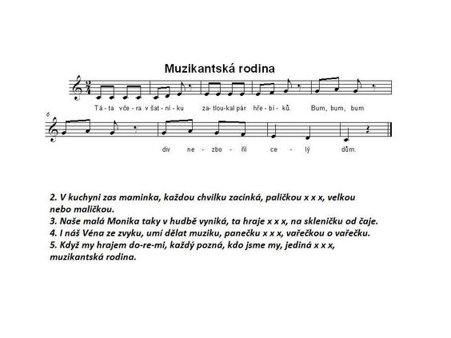

- Naučení básně
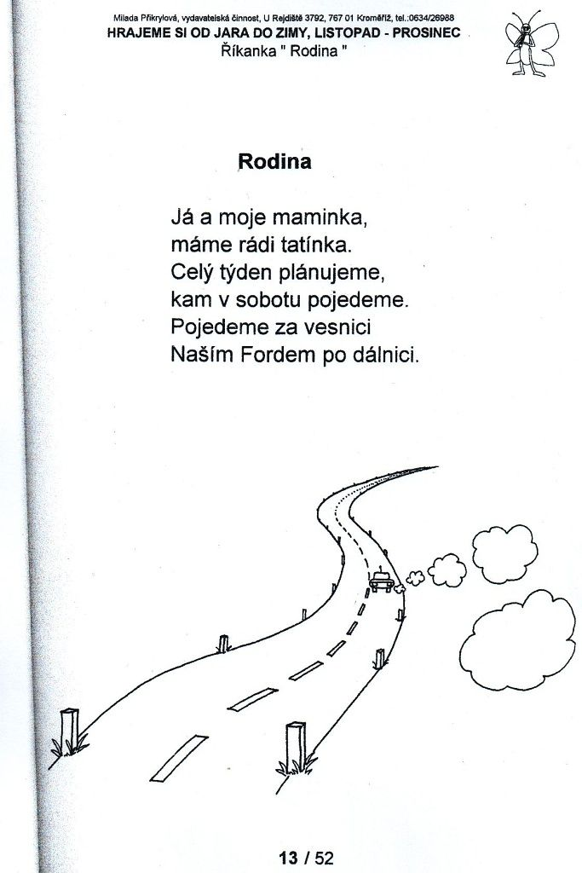
Znalosti:
- Rodinný strom – dokreslete do stromu obličeje z vaší rodiny
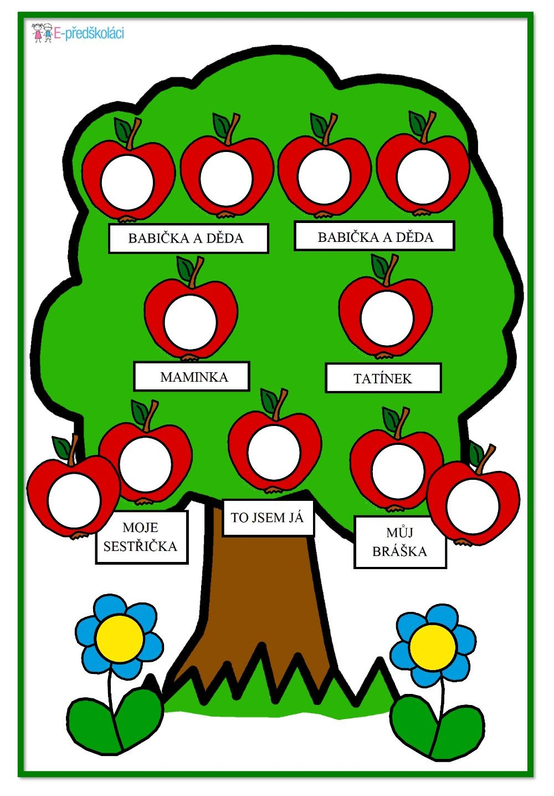
- Jaká je moje adresa? Zapamatovat si adresu bydliště. (ulice, město, číslo domu)
- Kde bydlíme?
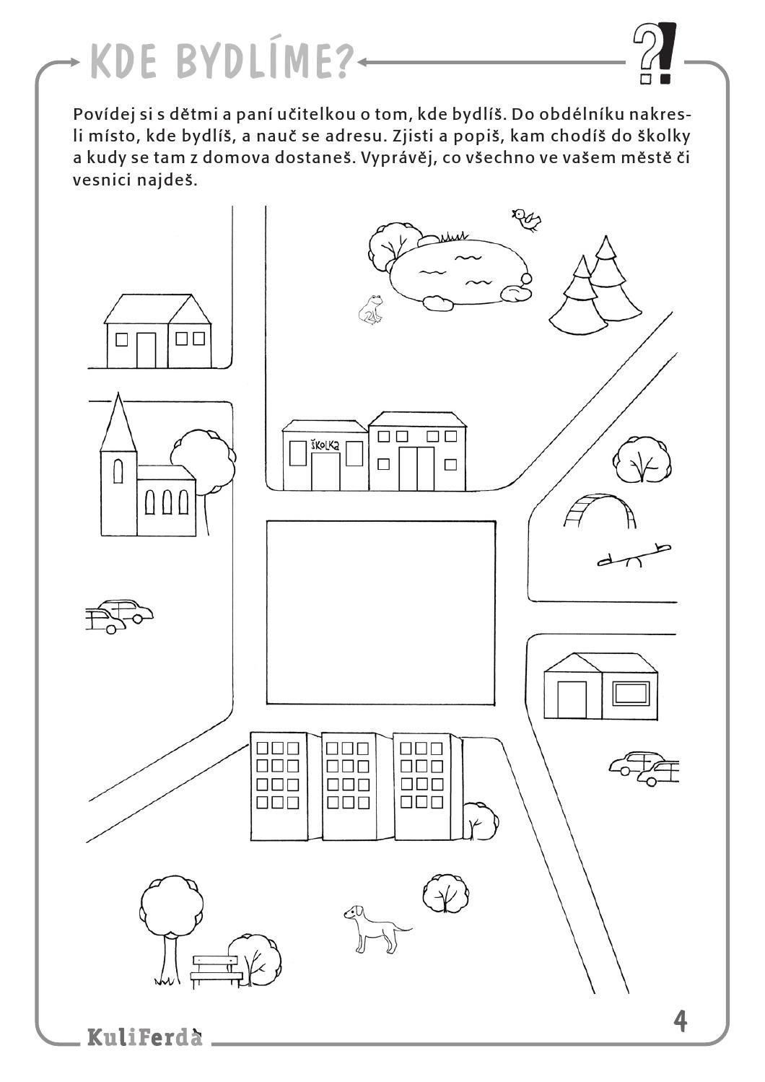

- Šikula i doma – pokus se splnit všechny body
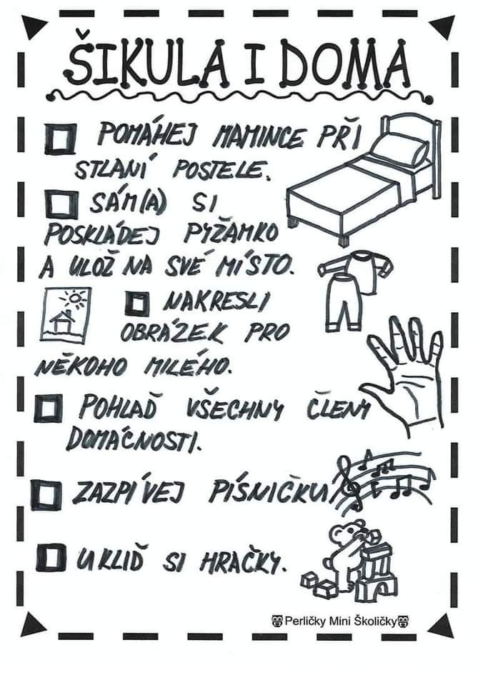

Tělocvik:
- Výroba vlaštovek (zapojíme mužskou část rodiny pokud možno) a házení na cíl - do papíru/kartonu velkého formátu vyřízneme otvory různé velikosti. Vlaštovkou se trefujeme do děr. Může se hrát na body - čím menší díra, tim větší počet bodů
- Procvičení nohy - dítě si sundá ponožku a bude se snažit chodidlem sebrat co nejvíce předmětů co má na zemi a dát je na vybrané místo (do kruhu, do koše kde má hračky...)
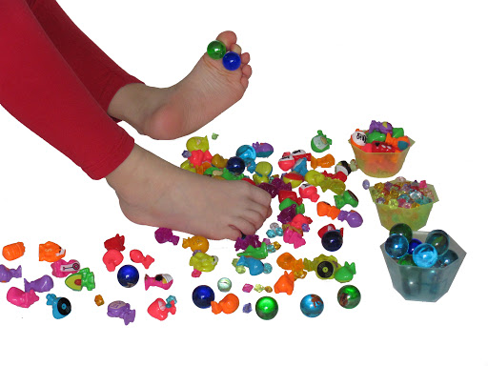
- Zacvičte si s námi doma (Lucie Dubnová). Připravte si větší, nebo menší míč - https://www.youtube.com/watch?v=LfCv7L5eJXs

Pracovní činnosti a VV:
- Vypracuj podle instrukcí
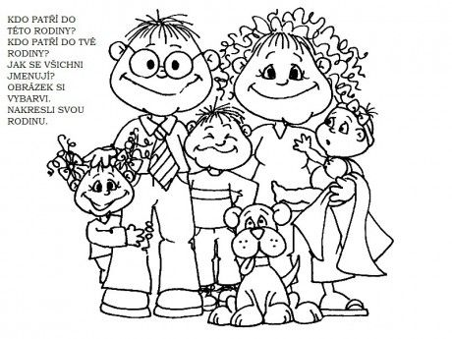

Pracovní listy a grafomotorika:
Jak kluci/holky rostou - vystřihnurí obrázků, vybarvení a seřazení podle posloupnosti
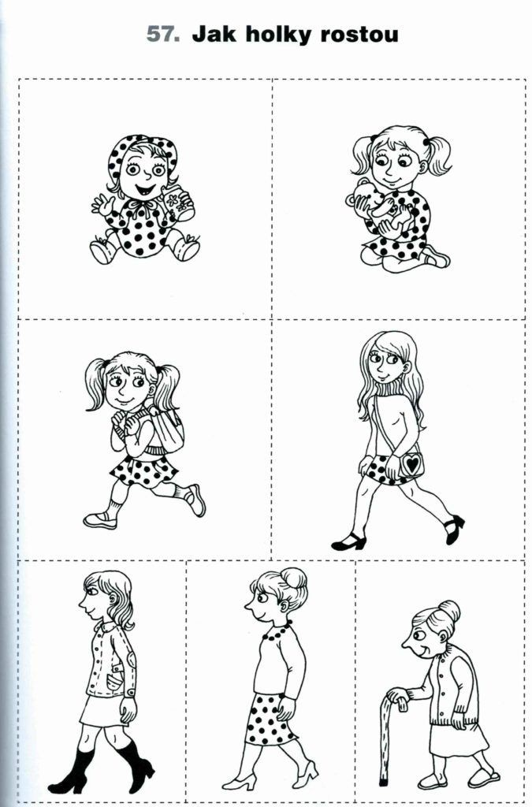
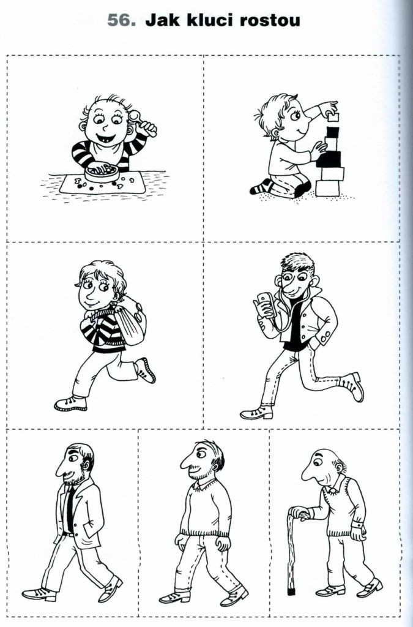
Namaluj domeček
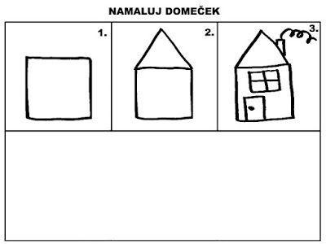

Spočítej, kolik mají rodiče zvednutých prstů a spoj čarou se správným počtem dětí
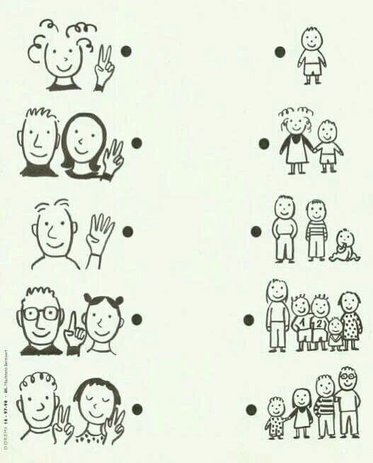

Dokážeš pokračovat ve vzoru započatém babičkou?
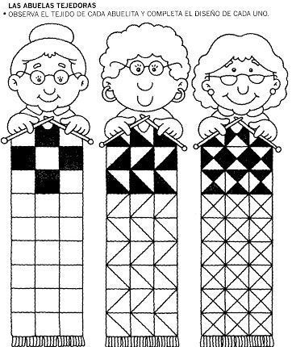

Vystřihni a přilož za sebou tak, jak jde pohádka. Dokážeš jí zároveň převyprávět?
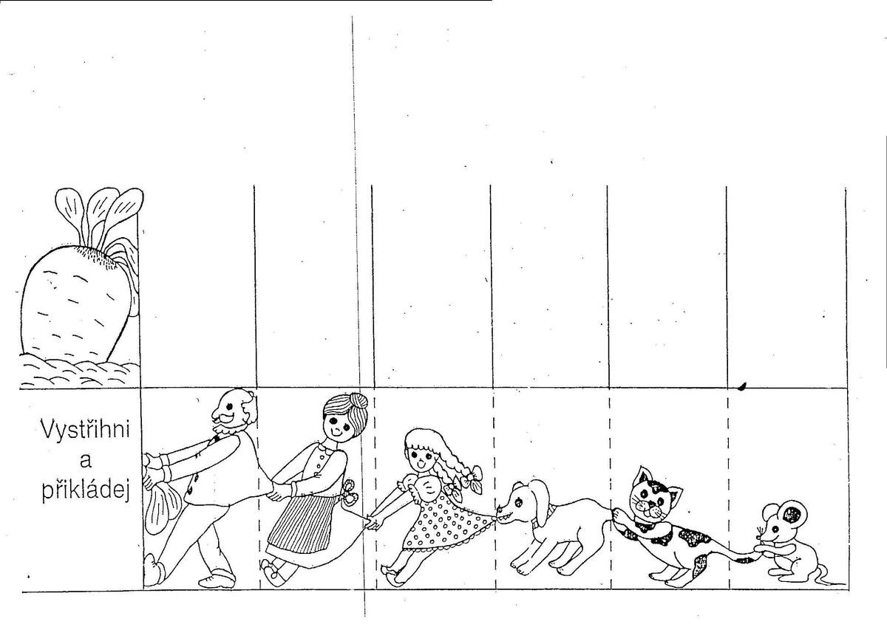
Dokresli vzory v dárcích spojením teček. Nejdříve podle předlohy, poté už sám
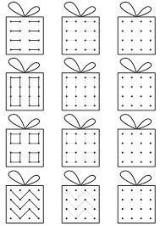
Najdi co nejvíce rozdílů
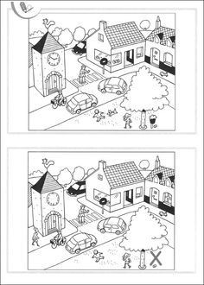
Dokresli druhou polovinu domku
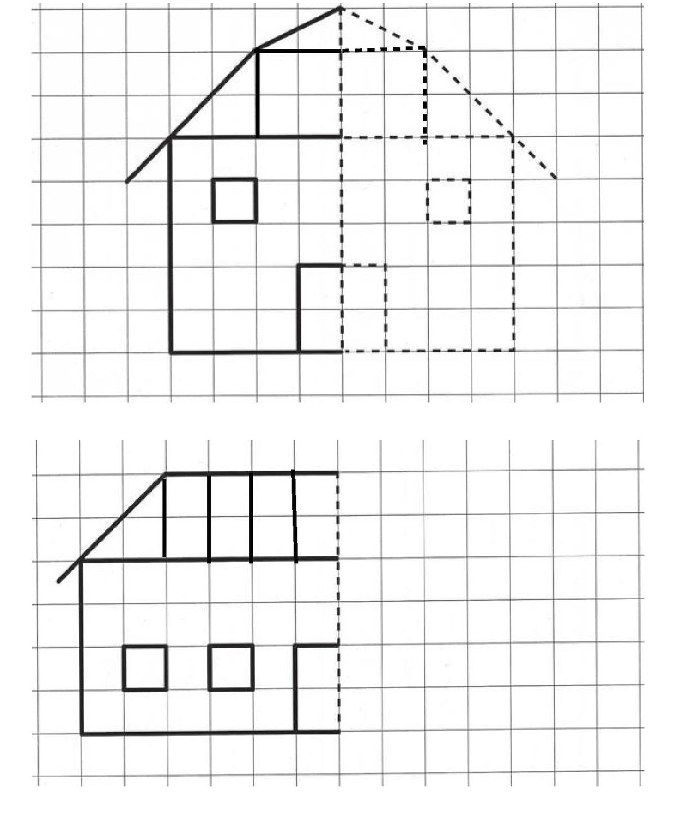

Přiřaď domek k jeho stínu
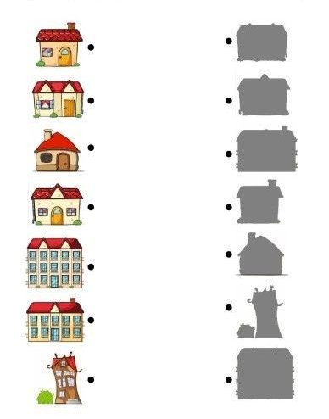

Dokresli domky tak, aby jejich počet odpovídal uvedenému číslu
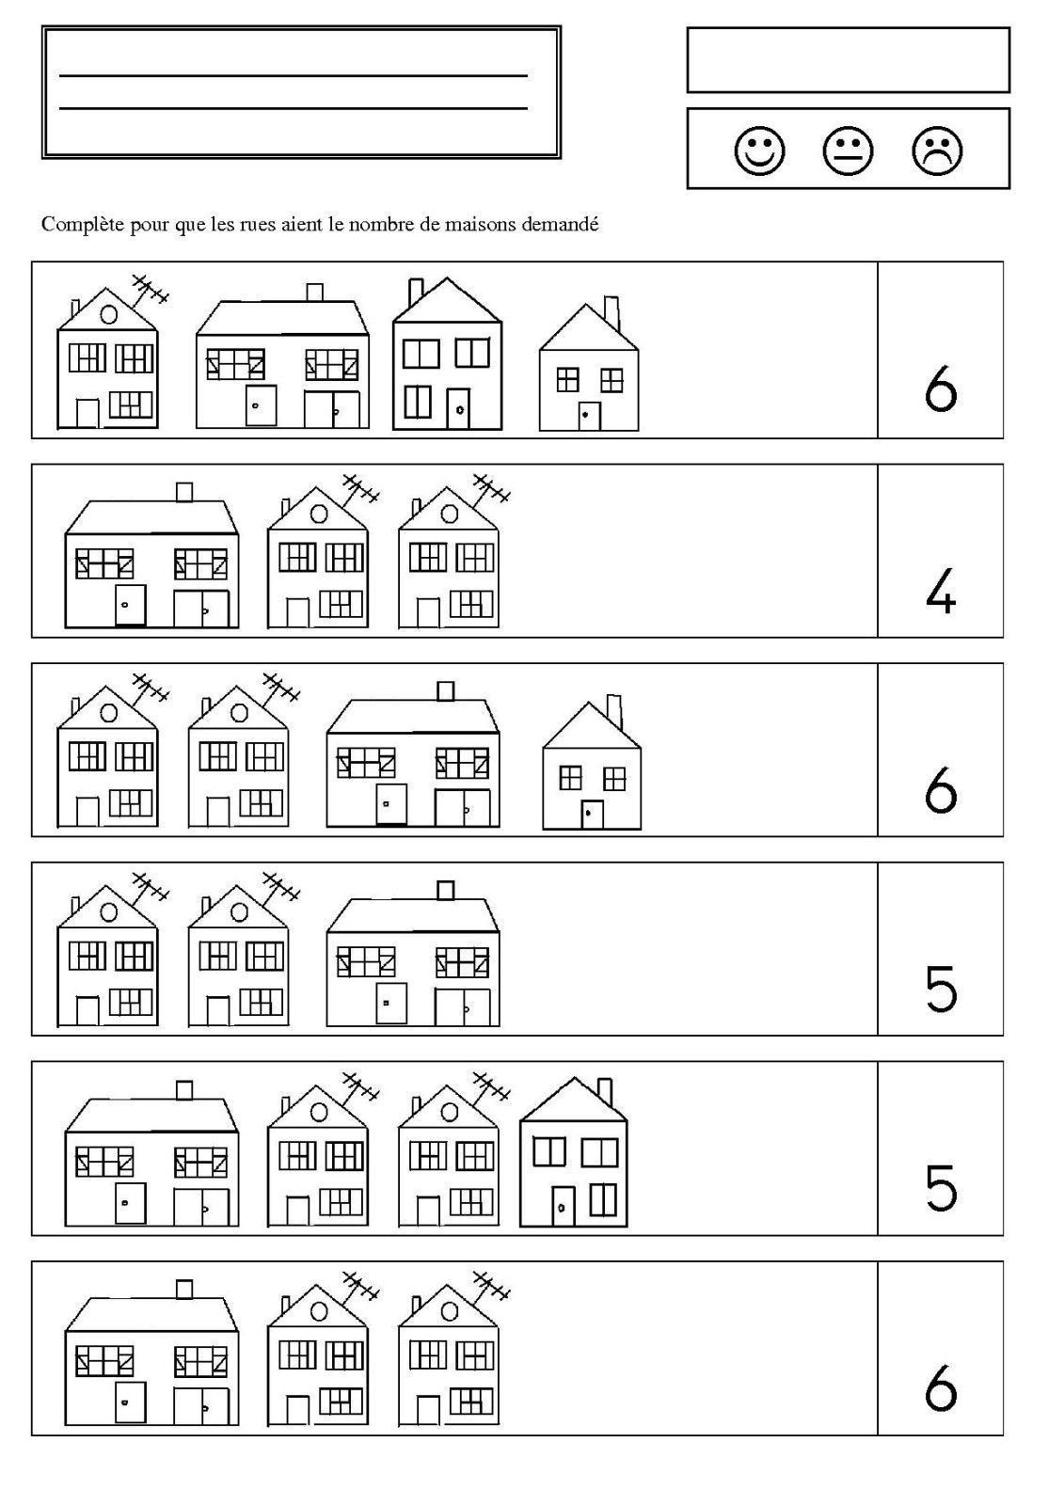

Rozstříhej obrázek podle čar a slož jako puzzle
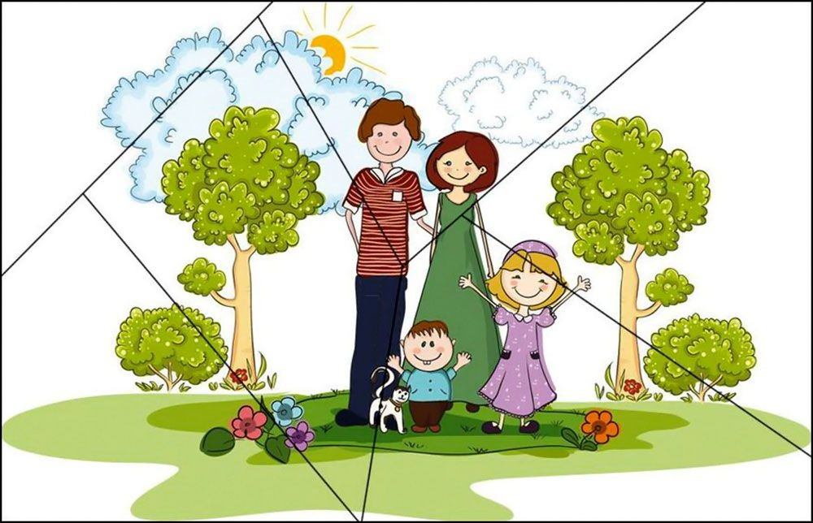
Vybarvi podle předlohy
